LAVIZZARA

rustikales 3-Zimmer-Einfamilienhaus

mit Sitzplatz und schöner Aussicht

……………………..…………………………………..…………………………….…………………………………….

bella casa di 3 locali

con cortile e bella vista

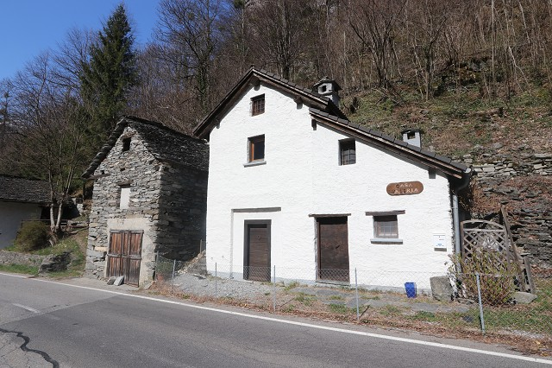

4180/2963

Fr. 210‘000.--

Standort | Umgebung

Eckdaten | Ausstattung

Wohnfläche: ca. 65m2
Grundstückfläche: ca. 50 m2
Wald in Miete: ca. 1000 m2
Etagen: 2 + Galerie
Baujahr: 1920
Rennovationen 1978 komplett und 2012
Zustand: gut und gepflegt
Dusche/WC 1
sep. WC: 1
Zweitwohnsitz: ja
Heizung: Kamin und TIBA Herd
Keller: 50 m2
Parkplätze: 2 in Miete

6692 Lavizzara, Ovi

Region: Maggiatal/Val Lavizzara
Lage: sonnig und ruhig
Aussicht: schöner Ausblick

Schulen: in Cevio
Einkauf: in Cevio
öffentlicher Verkehr: 100m
Distanz nächste Stadt: 31km
Distanz Autobahn: 54km

Beschreibung

Dieses schöne, rustikale 3-Zimmer-Haus liegt an sonniger Lage zwischen Brontallo und Menzonio im hinteren Maggiatal.
Das ca. 1920 erbaute Haus befindet sich in einem sehr guten und gepflegten Zustand. Es wirkt sehr wohnlich und bietet mit den grossen Holzbalken und Holzdecken ein äusserst charmantes und rustikales Ambiente.
Eine Steintreppe führt am Haus entlang hinauf zu einem kleinen Sitzplatz mit Steintisch und hinein in die offene Küche mit angrenzender Dusche/WC. Der Wohn-/Essbereich mit markanter Schlafgalerie und Cheminée mutet besonders heimelig an. Die Galerie bietet Platz für 2-3 Schlafgelegenheiten. Im nördlichen Teil des Hauses befindet sich das Schlafzimmer mit separatem WC.
Im unteren Geschoss sind ein Keller sowie ein weiterer Raum mit kleinem Fenster eingebaut. Davor erstreckt sich vom Sitzplatz ein schöner Ausblick auf die nahegelegenen Berge.
Neben dem Sitzplatz oder über die Strasse gibt es Autoabstellmöglichkeiten. Diese 2 Parkplätze sowie ca. 1000 m2 Wald werden zur Zeit zu Fr. 300.-- im Jahr von der Gemeinde gemietet.
Die Maggia fliesst unmittelbar unterhalb der Strasse und eröffnet schöne Wanderrouten.

Im ca. 10 Fahrminuten entfernten Cevio gibt es grössere Einkaufsmöglichkeiten und die Schulen. Locarno und der Lago Maggiore liegen ca. 35 Minuten entfernt.

Highlights

- sehr charmantes und rustikales Ambiente mit viel Holz
- zwei Sitzplätze
- schöne Aussicht in die Berge
- Fluss Maggia vis-à-vis des Hauses
- Zufahrt

Ubiciazione

Informazione sull'immobile

Superficie terreno: ca. 50 m2
Superficie bosco in affitto: ca. 1000 m2
Superficie abitabile: ca. 65m2
Piani: 2 + Gallerie
Anno di costruzione: ca. 1920
Ristrutturazione: 1978 completto + tett
Doccia/bagno/WC: 1 +1 seperat toilette
Abitazione secondaria: si
Terrazze 2 1
Pavimento: Piastrelle
Riscaldamento:Camino e Stufa per cucinare
Cantine: 1
Posteggi: 2 in affitto

6692 Lavizzara, Ovi

Regione: Valle Maggia/Lavizzara
Posizione: tranquillo e soleggiata
Vista: bella vista

Scuole: si in Cevio
Possibilità d'acquisti: si in Cevio
Mezzi pubblici: 100m
Prossima città: 31km
Autostrada: 54km

Descrizione

Questa bella rusticale cassetta di 3 locali si trova in posizione soleggiata tra Brontallo e Menzonio nel Val Lavizzara/Valle Maggia
La casa costruita ca. nel 1920 si trova in un stato molto buono e curato. L’edificio è stato fatto a nuovo nel 1978 e ristrutturato nel 2012. Ha und ambiente piacevole e offre con i travi e soffitti un ambiente charmant e rusticale.
Una scala porta vicino la casa su una terrazza con la tavola e alla cucina con la doccia/WC vicina. La zona pranzo e la galleria per dormire e camino da und ambiente comodo. La galleria offre posto per due o tre persone. Nel parte nord si trove la camera da letto con WC seperato.
Nel parterre si trova la cantina ed un‘ altra stanza con picolo finestra. Davanti di questo posto da sedersi si gode una bella vista sulle montangne. Un bosco di ca. 1000 m2 è in affitto.

La proprietà è raggiungibile con la macchina. Vicino sono 2 posteggi in affitto. Il traffico per Cevio dura 10 minuti e per Locarno ca. 35 minuti. La fermata del bus è a 100 m. A Cevio sono negozi e le scuole.

Highlights

- Amiente rusticale e grazioso
- Due terrazze
- Bella vista sulle montagne
- Fiume Maggia – Lavizzara
- Accesso diretto con auto e i mezzi pubblici

Eingang mit Sitzplatz, Dusche/WC und Küche entrata con cortile, doccia/WC e cucina

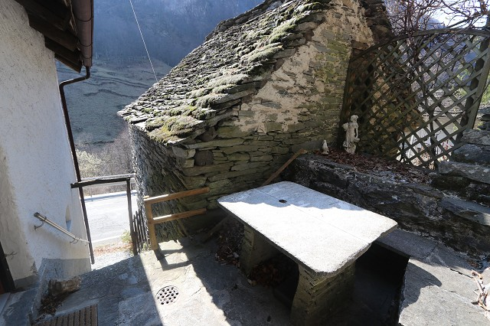
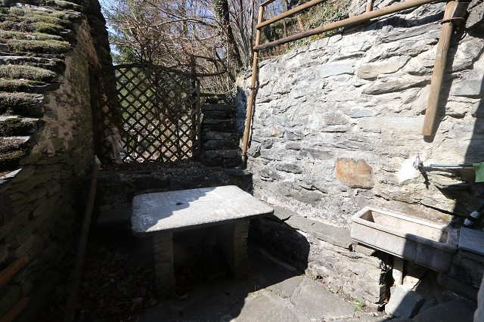

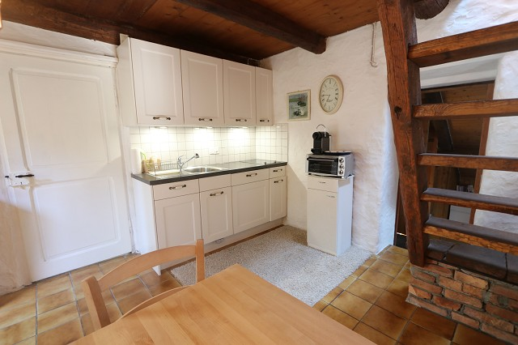
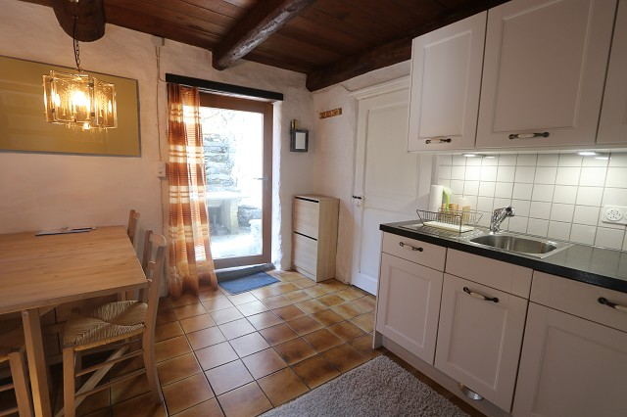

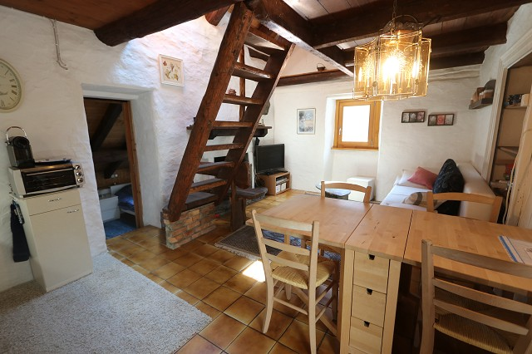
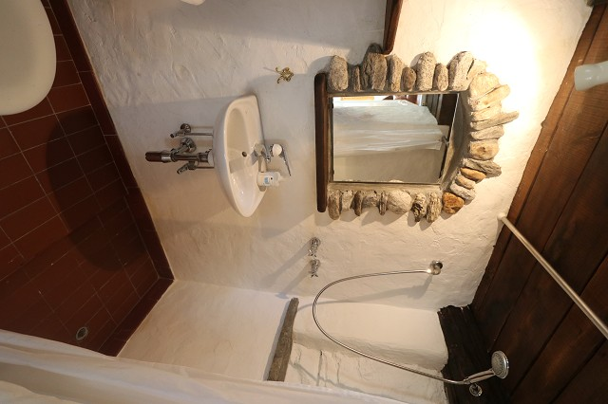

Wohn-/Essbereich und Schlafgalerie soggiorno/pranzo e galleria
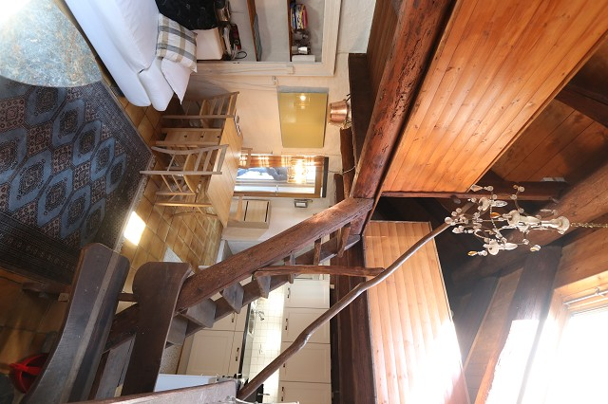

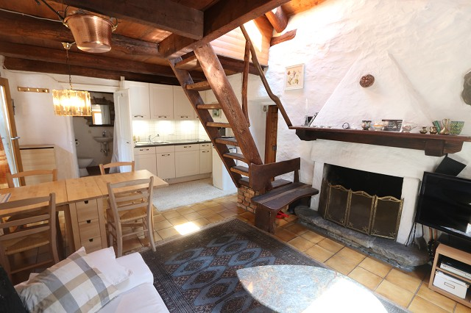

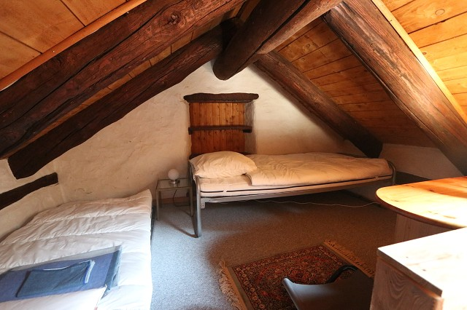
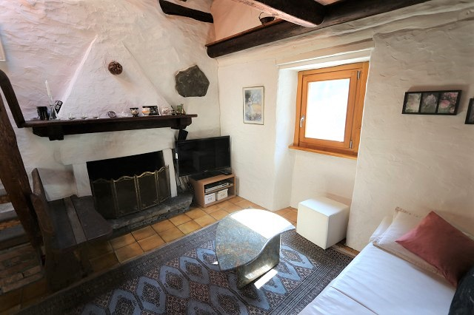

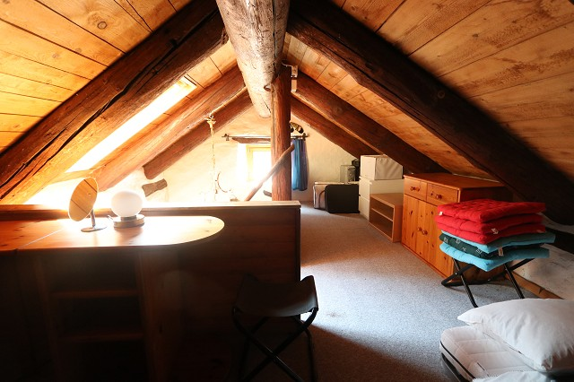
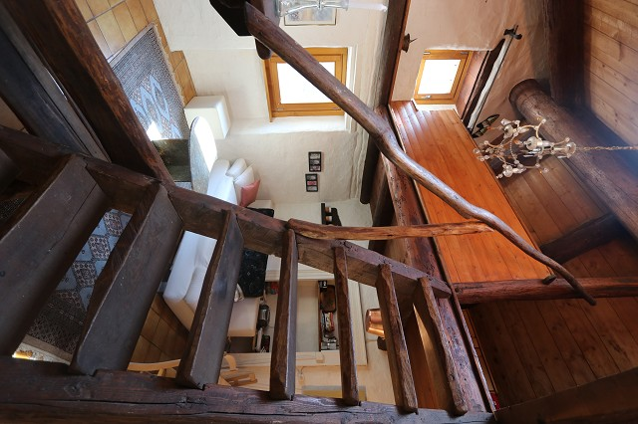

Schlafzimmer mit WC, Sitzplatz camera da letto con WC, cortile
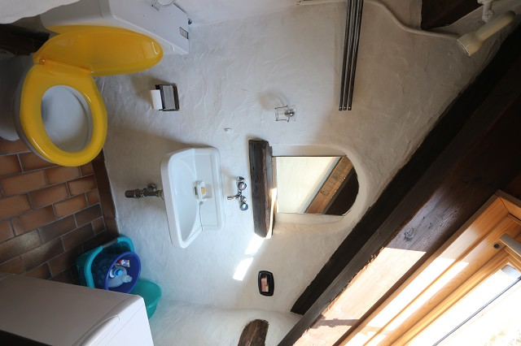
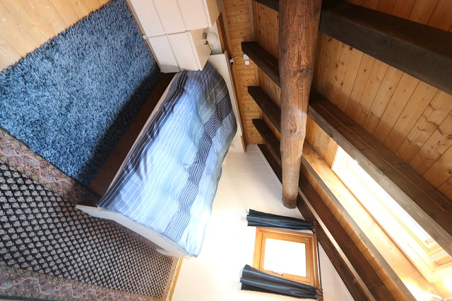

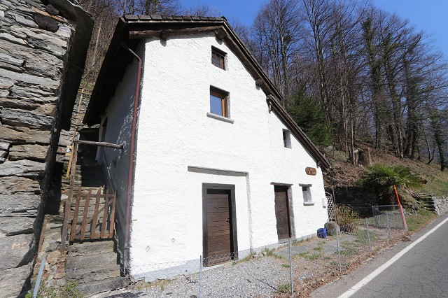
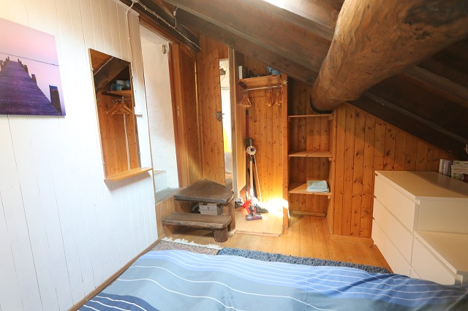

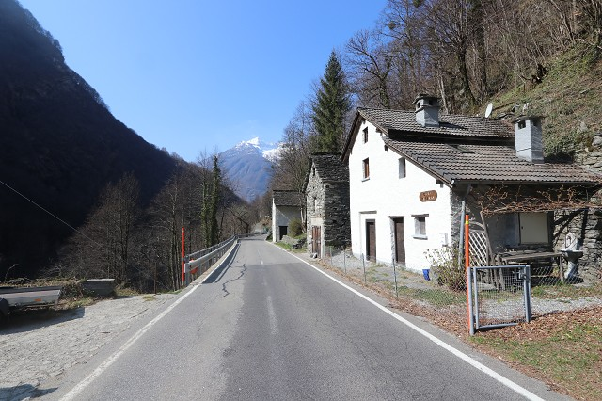
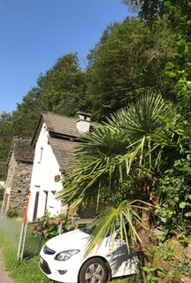

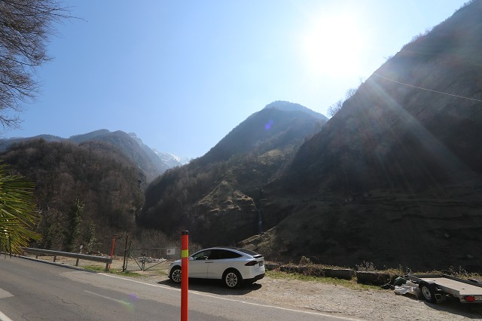

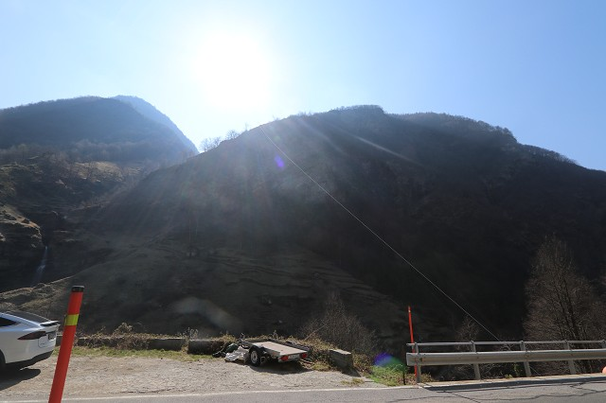

TICINO | Ascona

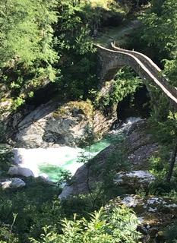
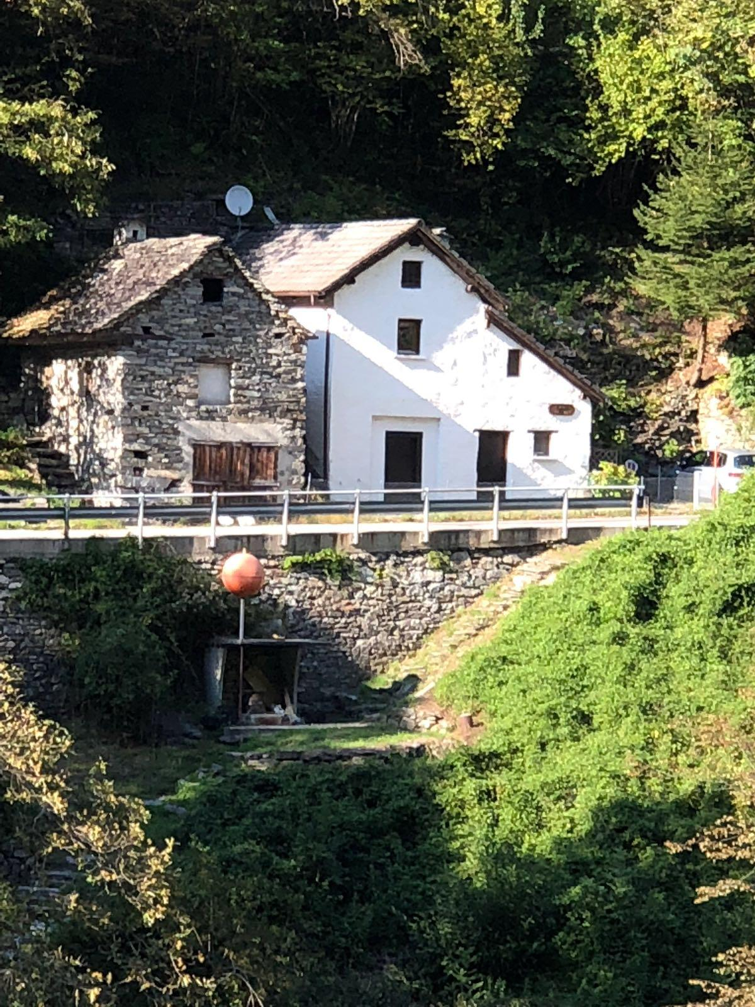

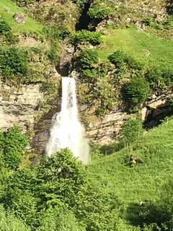
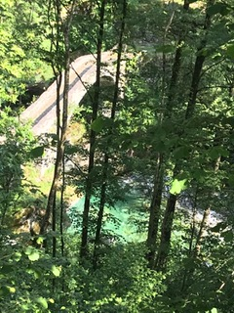

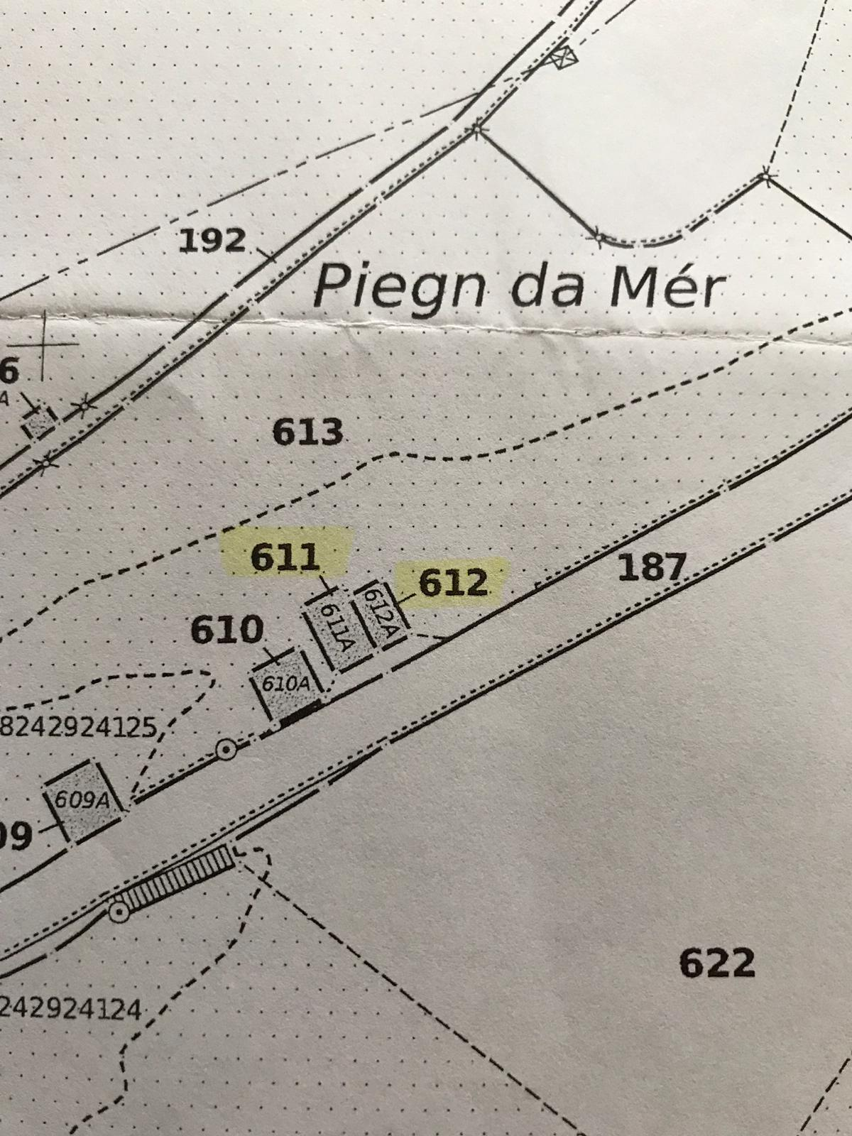

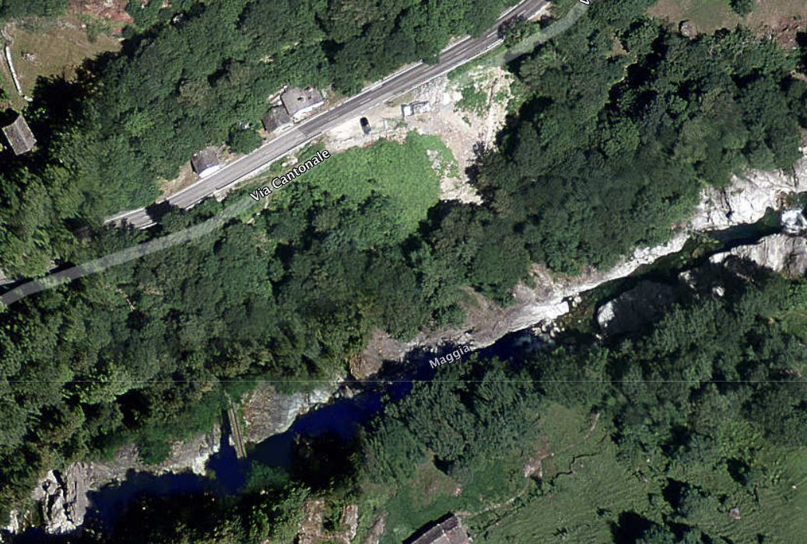

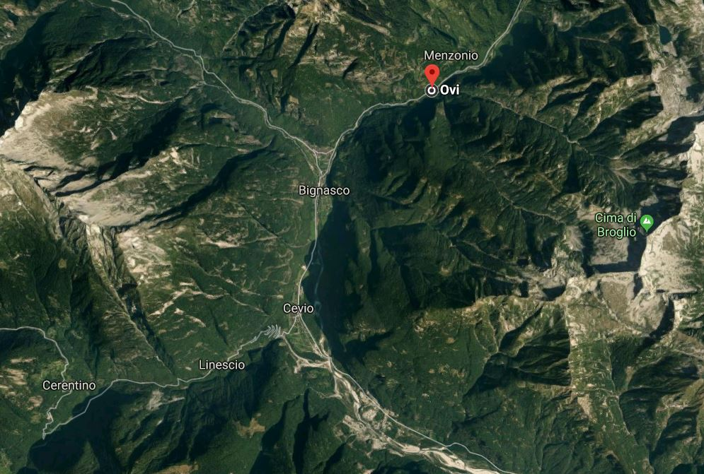

TICINO | Ascona

TICINO | Lavizzara

